**[5110135 캡스톤디자인 2020S]**

**Progress Report**

팀 번호: 9조

진행 기간: 2020. 5. 15. ~ 2020. 5. 28.

**1. 프로젝트 주제: 주식 예측 웹 - 주커(주식 talker)**

**2. 주차별 목표 및 달성률**

|  |  |  |
| --- | --- | --- |
| 주차별 목표 | 담당자 | 달성률 |
| (1) LSTM 수정  (2) AWS 테스트  (3) DB 설계 수정  (4) 회원 가입과 로그인 기능 구현  (5) 게시판 기능 추가  (6) 유니티 어플리케이션 레이아웃 변경 | 김경중  김경중  김경중  김현재  김현재  김진용 | 100%  100%  100%  100%  100%  100% |

**3. 진행 결과**

**(1)LSTM 수정**

주식정보를 가져오는 파이썬 오픈 라이브러리 FinanaceReader를 이용하여 입력부분을 근본적으로 수정, 입력값의 스코프가 클 경우 제대로 학습이 되지 않는 점을 방지하기위해 입력값을 정규화하여 학습, 또한 학습 로직과 실제 테스트 로직을 나누어 효율성 증대

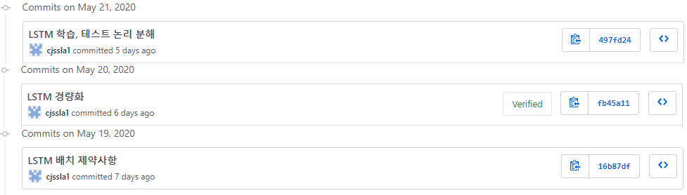

**(2) AWS 테스트**

AWS(아마존 웹 서비스)을 이용하여, 웹서버용 리눅스 IP 1개와 DB전용 IP 1개를 빌려서 개발한웹서버를 테스트, 테스트 결과 접속에 문제가 없으나, 실제 릴리즈하기에는 기본 DNS와 포트번호로 인하여 URL이 지저분해보이기 때문에 리다이렉트 및 DNS 수정이 필요함.

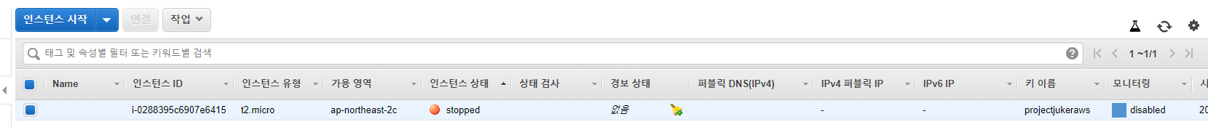

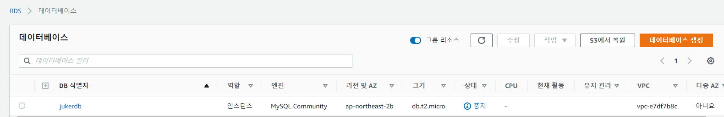

**(3) DB 설계 수정**

이전에 작성하였던 DB설계를 기반으로 웹,앱 레이아웃 및 기획 변경점에 따른 DB 설계 수정

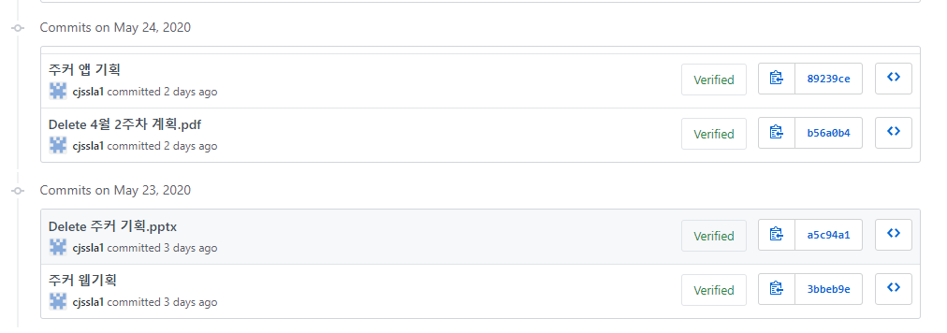

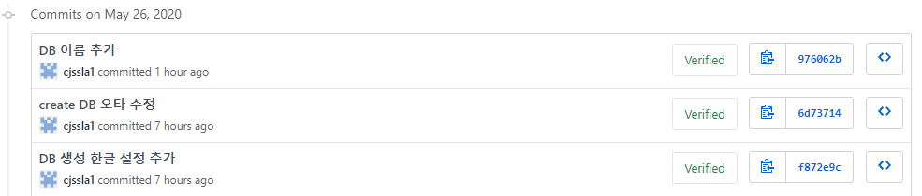

**(4) 회원 가입과 로그인 기능 구현**

- 회원 가입시 비밀번호를 암호화하여 DB에 저장, session을 이용하여 로그인 상태 유지

- 회원 기능을 이용하여 추후 회원만을 위한 서비스 개발 예정

**(5) 게시판 기능 추가**

- 추천 / 비추천 기능

해당 게시글이 일정 추천수 도달시 추천 게시판으로 이동, 메인 페이지에 화제 게시글 목록으로 표시

- 댓글 기능

해당 게시글에 댓글 기능 추가 및 게시글 제목에서 댓글수 확인 가능하도록 수정

[로그인 전 > 로그인 후]

 

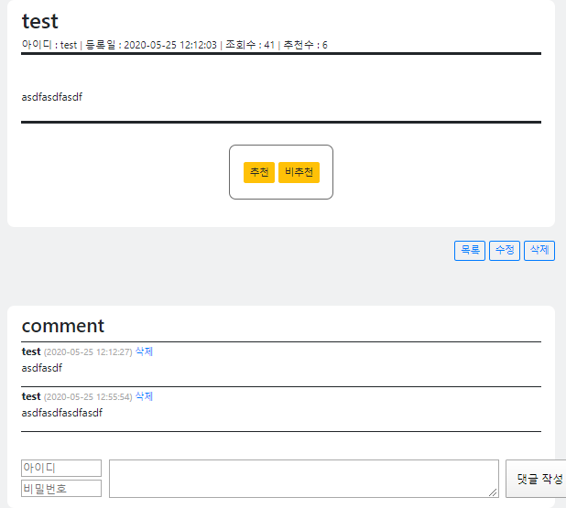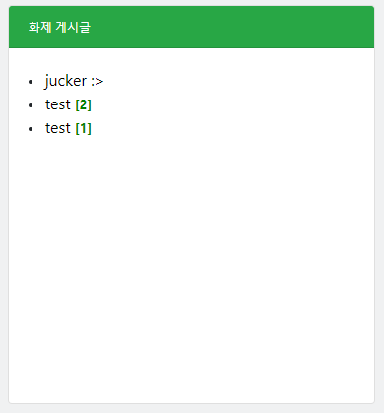

[ app.js, views, css파일 등 commit ]

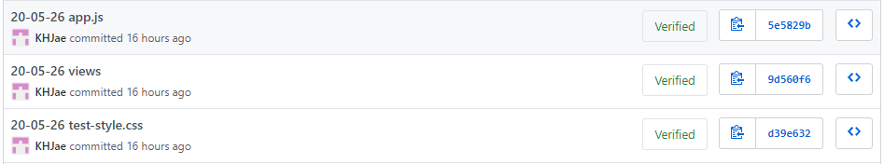

**(6) 유니티 어플리케이션 레이아웃 변경**

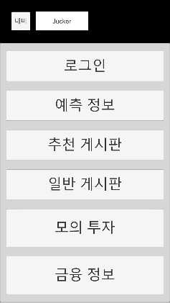 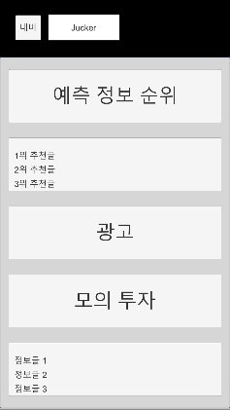 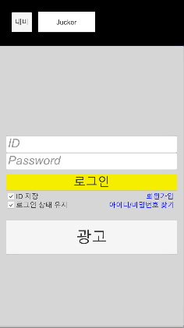

**<메인> <네비게이션> <로그인>**

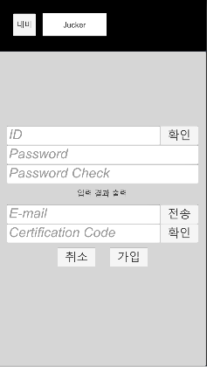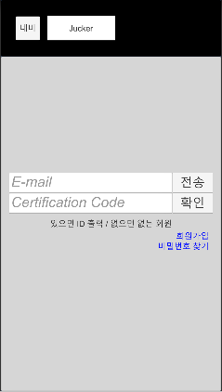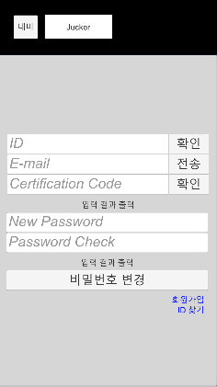

**<회원가입> <ID찾기> <PW찾기>**

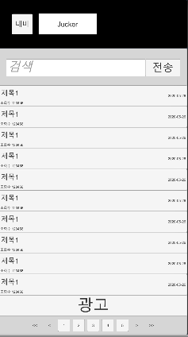

<금융정보 메인>

현재 어플리케이션의 구조 및 레이아웃이 변경되어 레이아웃을 수정하여 제작하고 있습니다. 현재 금융정보 Scene까지 레이아웃 구성이 완료되었으며 다음주에 이어서 예측정보, 게시판, 모의투자 레이아웃을 구성할 것입니다.